1. **Proyecto de proceso de capacitación, sensibilización y educación ambiental.**

* **Asistencia técnica**

Para la implementación de las asistencias técnicas se proyecta la ejecución y atención a los diferentes tipos de usuarios teniendo en cuenta la metodología a aplicar con cada uno de ellos, para lo cual se realiza una Identificación de usuarios, que se hace mediante seguimiento a rutas, reportes de puntos críticos, informes externos o de acuerdo con las necesidades reportadas en el sector, posteriormente se continúa con el Diagnóstico Inicial y capacitación, donde se establece el estado se separación de residuos del usuario asistido, disposición que realiza de los diferentes residuos, y el manejo que da de acuerdo con lo que se dispone en el plan de Gestión integral de residuos sólidos. En seguida se brinda capacitación puntual al usuario asistido, explicando las temáticas generales del PGIRS y haciendo énfasis en la necesidad del usuario.

* **Conjuntos Residenciales**

De acuerdo a las necesidades y facilidades del conjunto se han realizado tres metodologías de capacitación: virtual, grupal presencial o puerta a puerta, con la finalidad de abarcar la mayor cantidad de usuarios informados en el conjunto acerca de la separación de residuos sólidos y de la misma forma lograr una mejora en el manejo agrupado de todos los tipos de residuos, teniendo en cuenta lo establecido en el PGIRS municipal.   
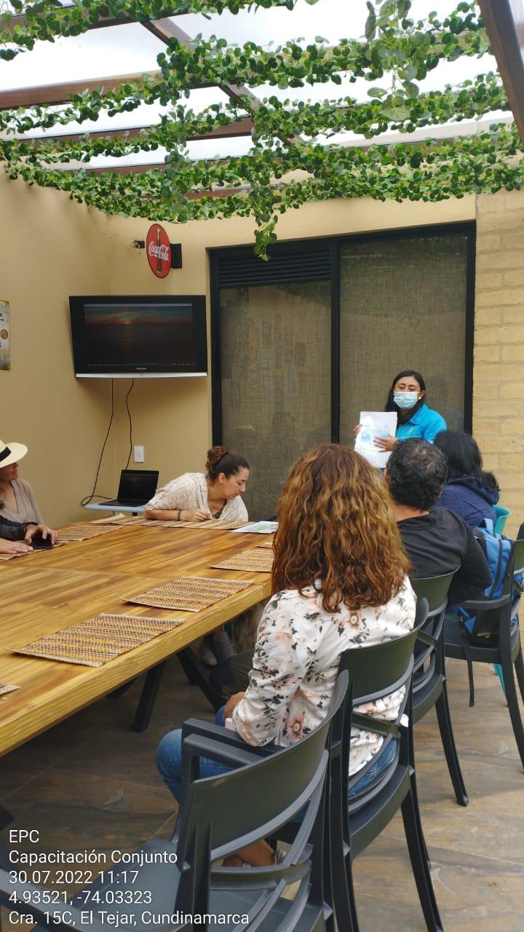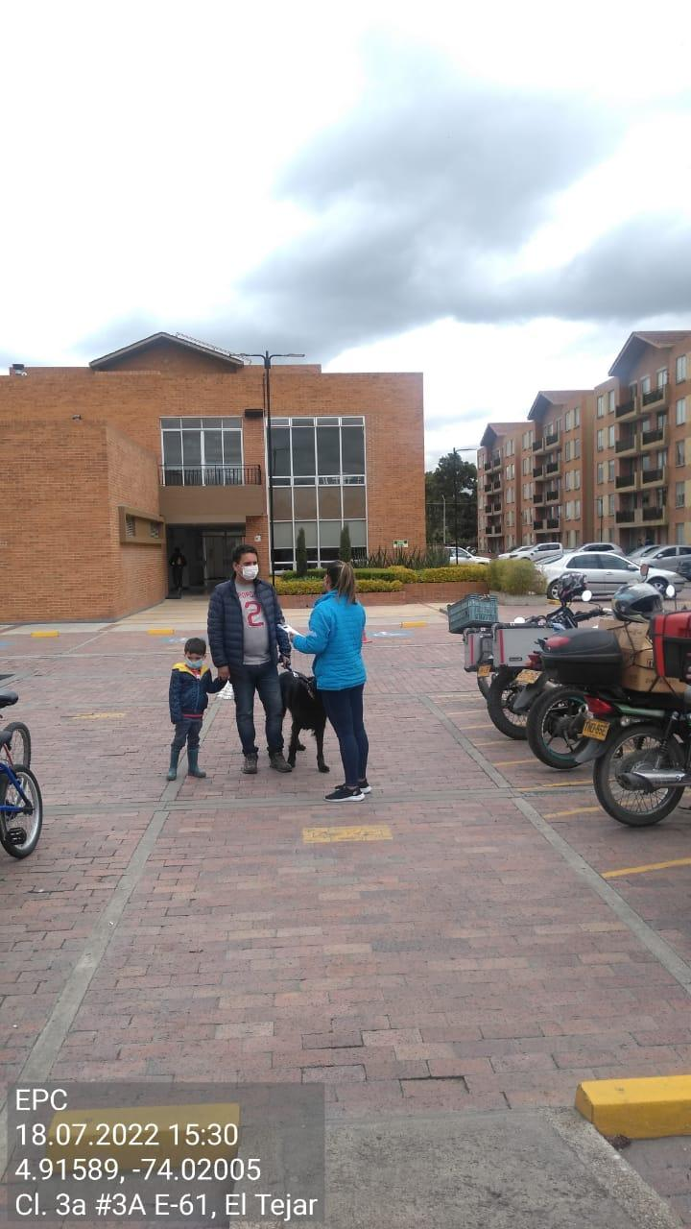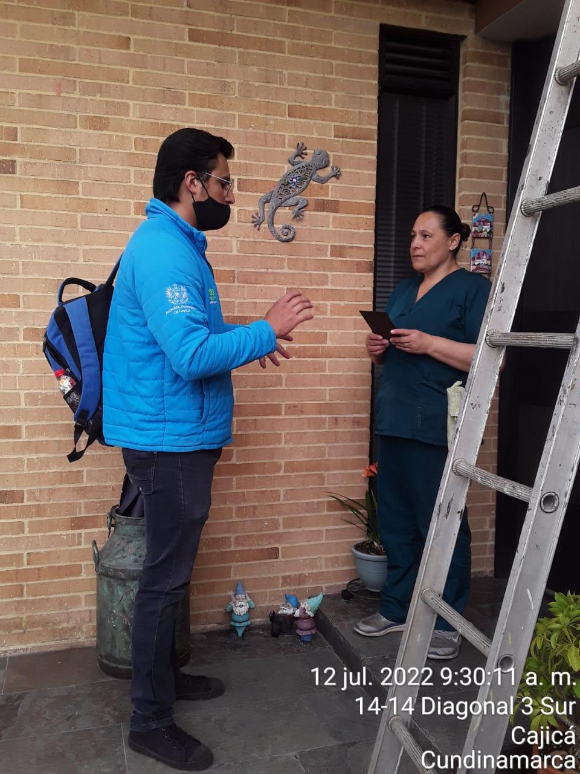

* **Comercio**

Para abarcar a diferentes comercios se ha realizado la identificación mediante rutas y caza infractores, además se han realizado jornadas de capacitación a comerciantes en sectores donde se presenta gran cantidad de puntos críticos, generalmente ocasionados por la disposición de residuos de los comercios, como son Cra 6, Calle 3 (Av Cavelier) y Cll 7ma, logrando la capacitación de 352 personas

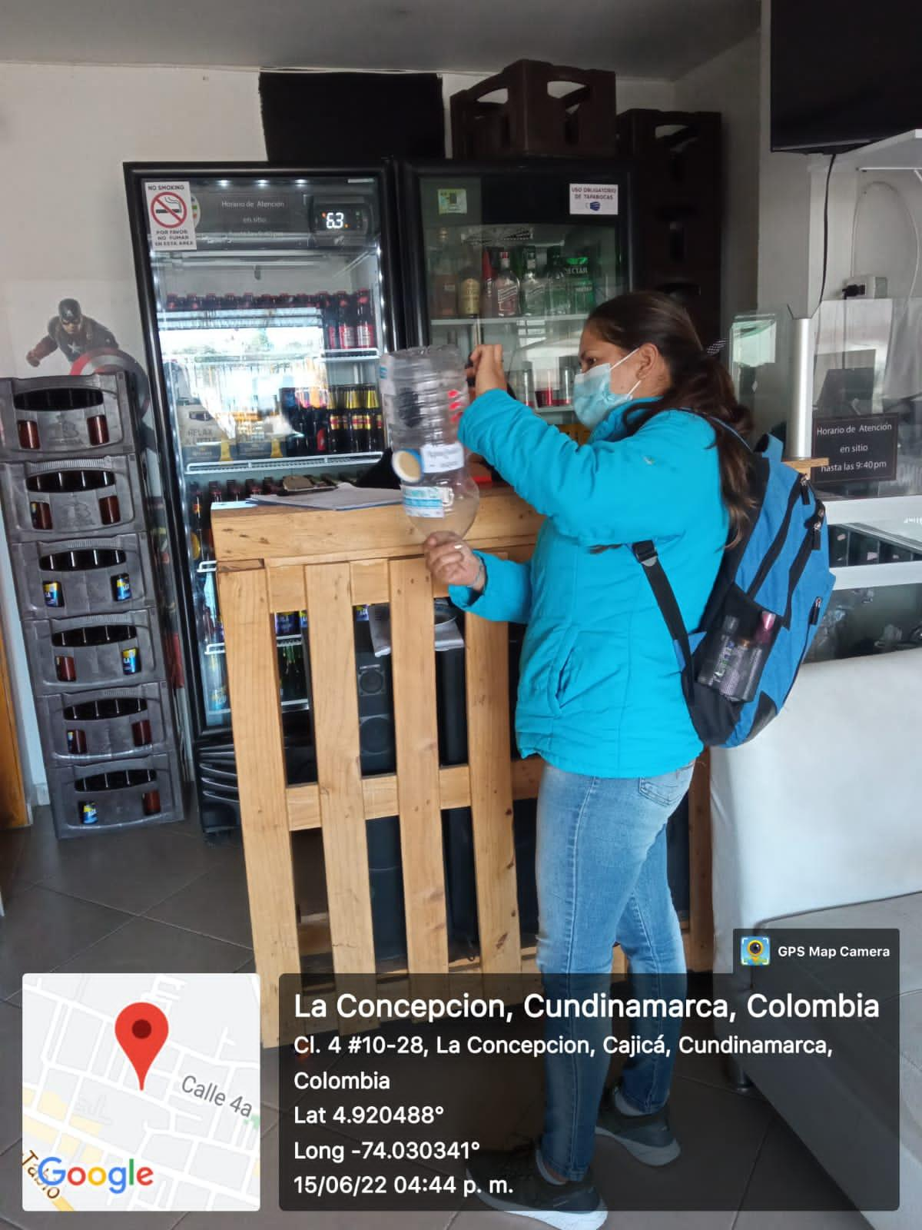 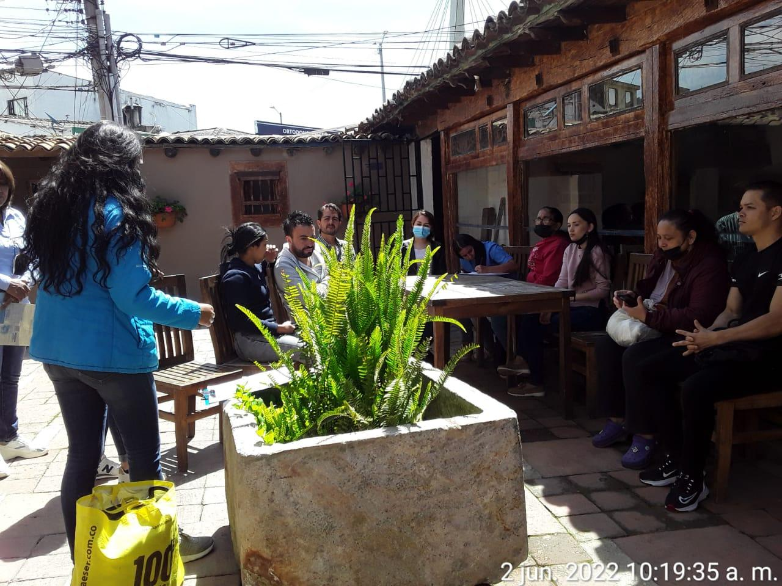 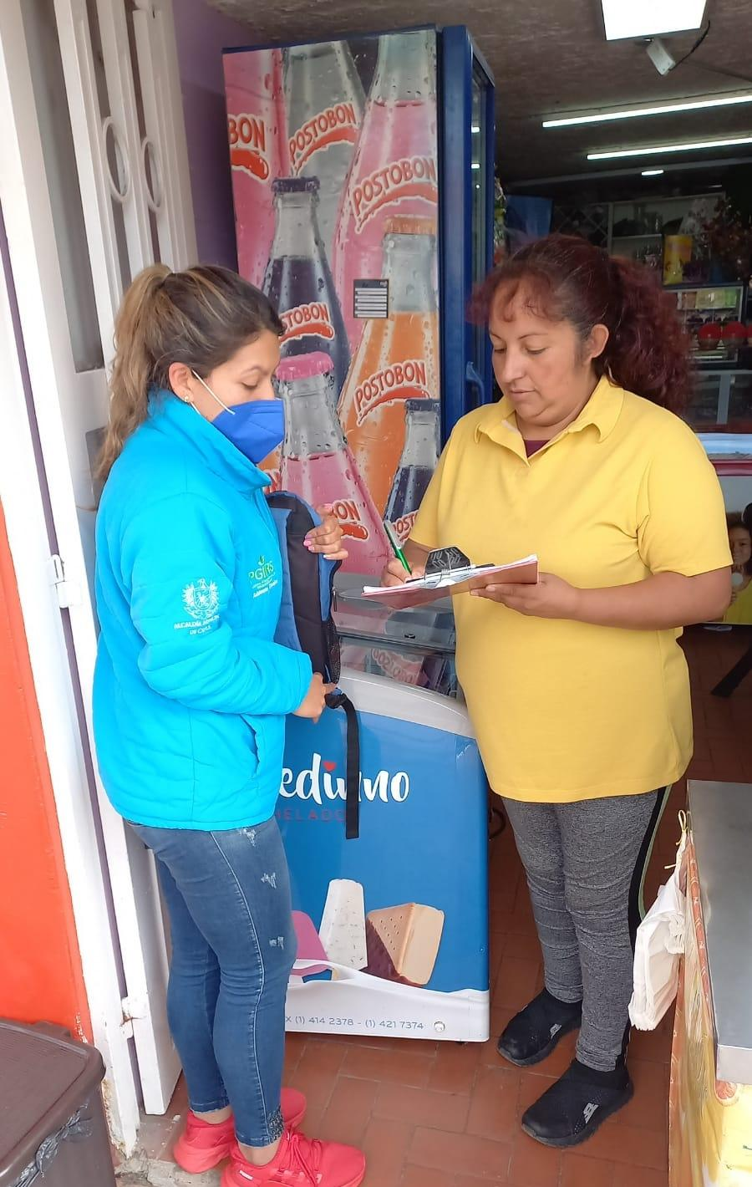

* **Viviendas unifamiliares**

En el caso de las viviendas se atiende a los casos puntuales encontrados en las rutas o recorridos de los asistentes técnicos, la gestión de puntos críticos y las solicitudes de los usuarios, brindando capacitación y seguimiento continuo, brindando herramientas para el correcto manejo de residuos sólidos a un total de 249 usuarios.

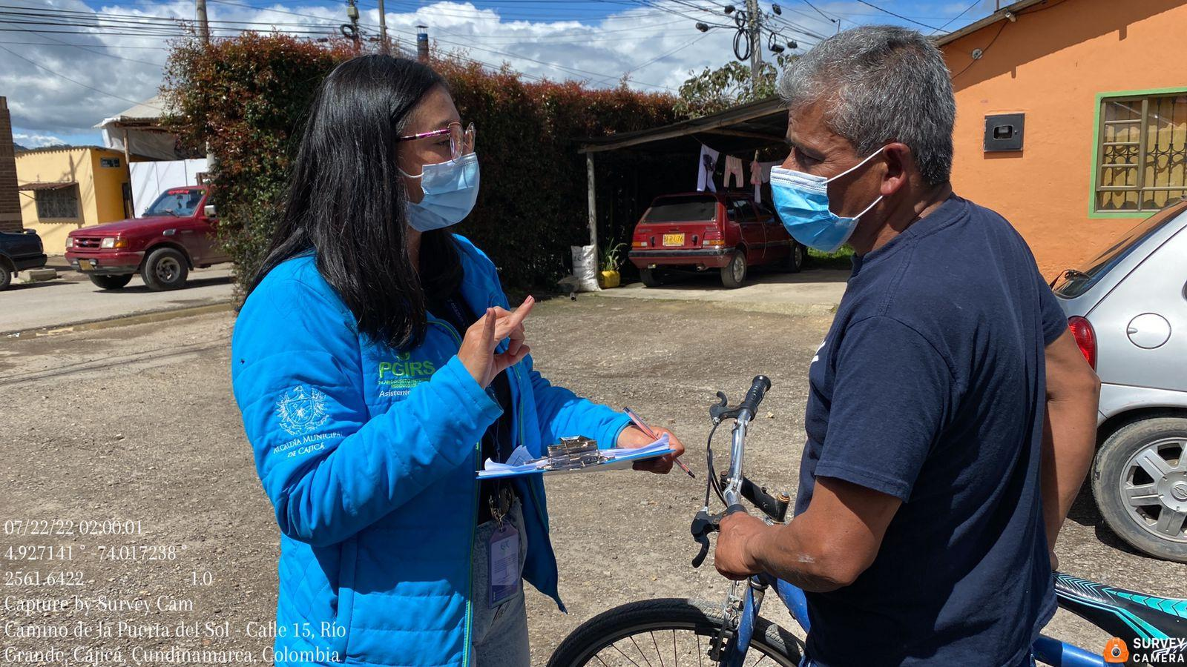 n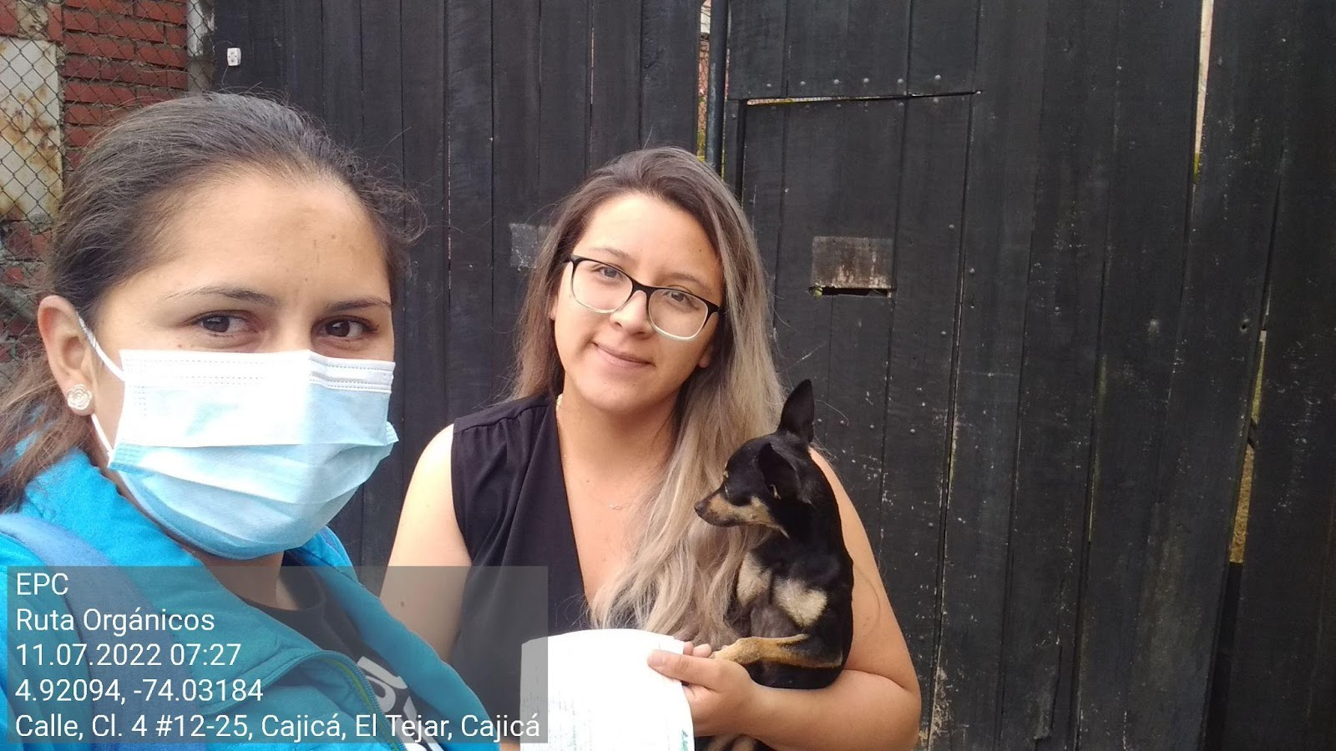

* **Industrias**

Se brinda capacitación general a todo el sector industrial evitando que las grandes cantidades de residuos que generan, incumplan con los requisitos de manejo de residuos establecidos en el PGIRS y la normatividad en general que  se debe cumplir  en 21 industrias impactando a 513 usuarios

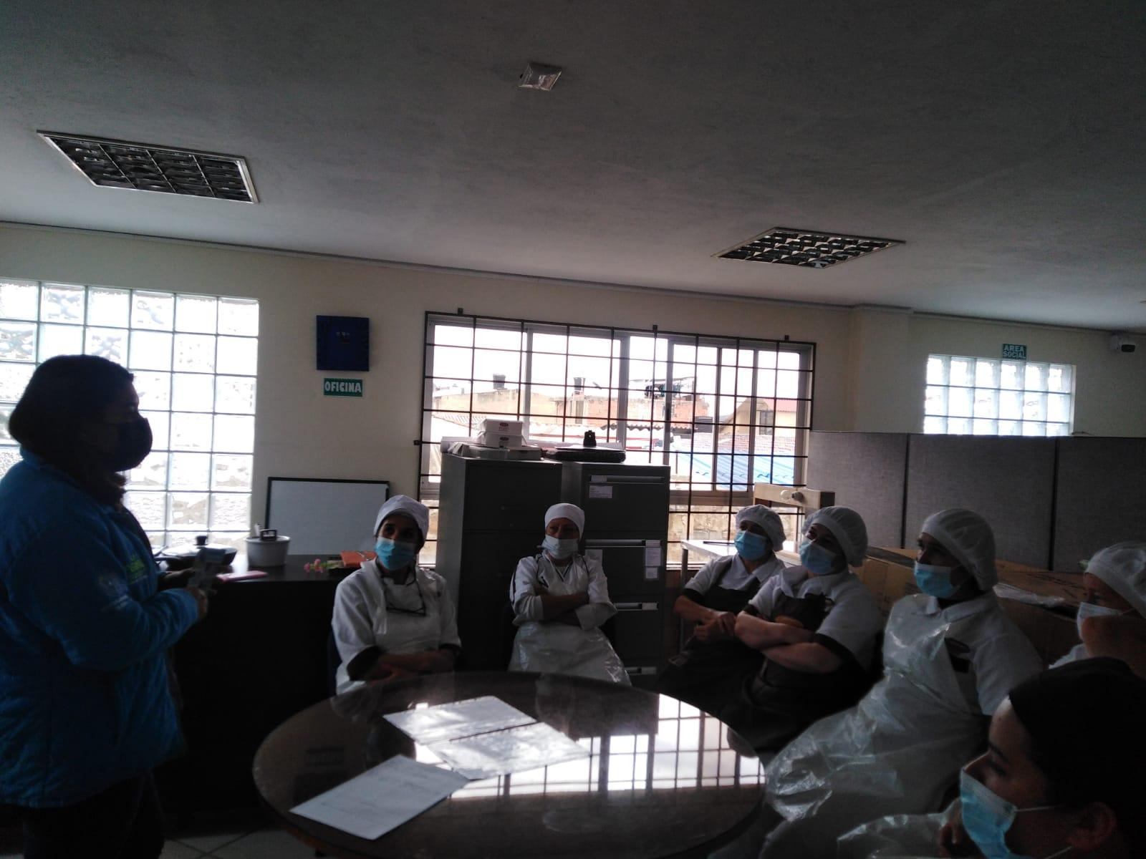 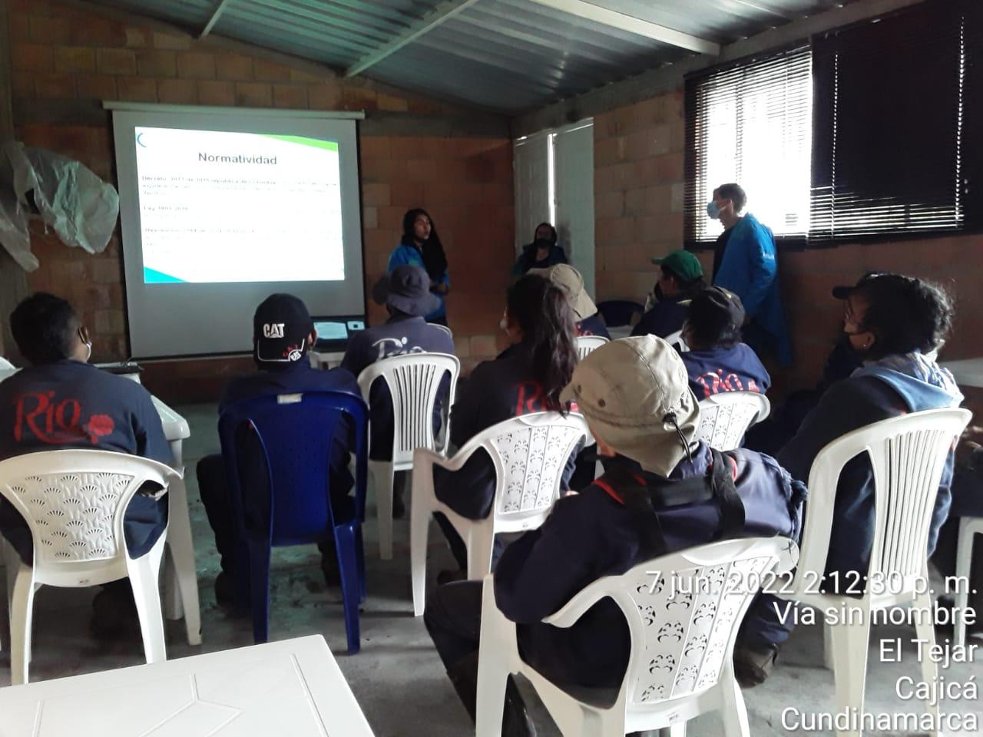

* **Constructoras**

Se abordan las constructoras con proyectos en proceso o iniciando, con el fin de definir el manejo de los residuos generados durante la obra y la importancia de un espacio de disposición adecuado para la prestación del servicio suficiente para la cantidad de viviendas o establecimientos a construir en 6 constructoras impactando a 91 usuarios

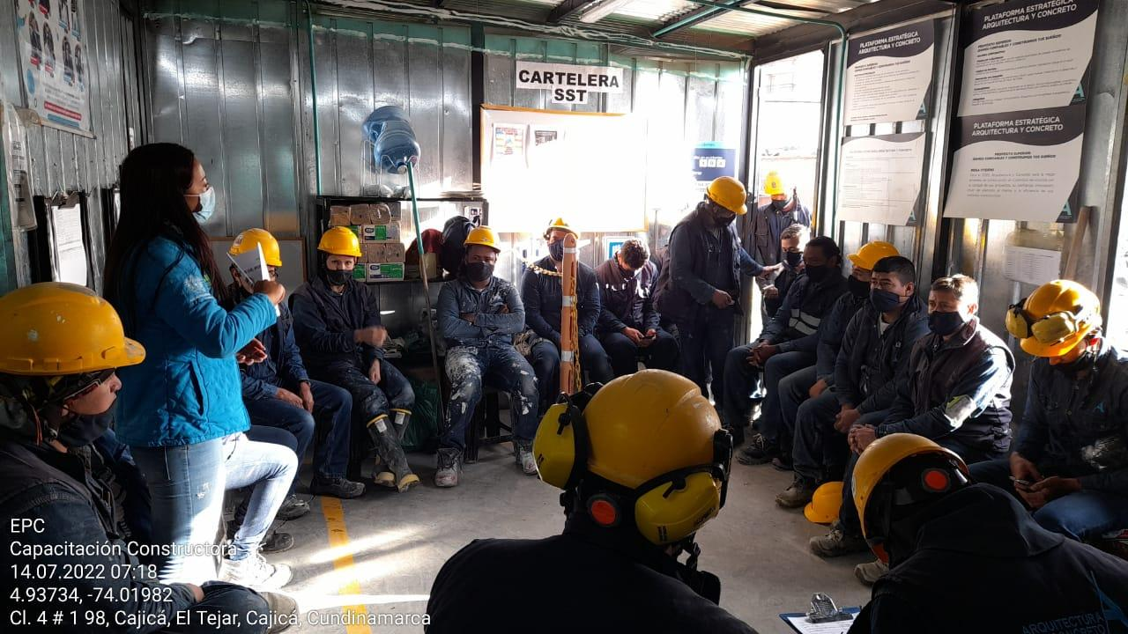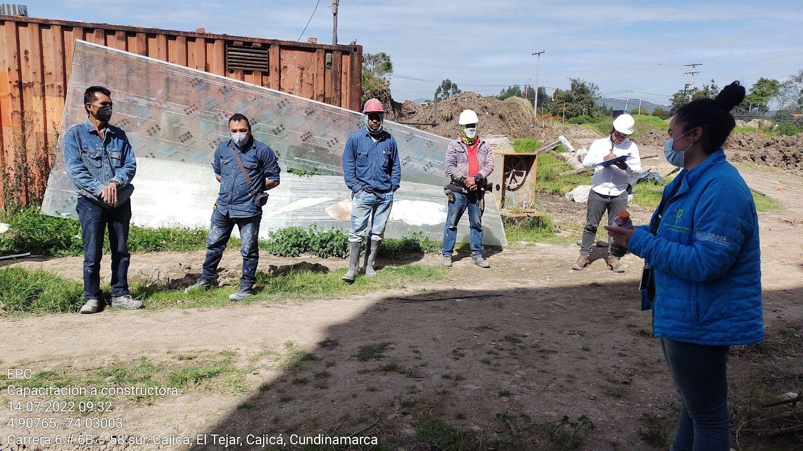

* **Entes descentralizados**

Se tienen en cuenta ya que se requiere del conocimiento de la correcta disposición de los residuos por todas las entidades que se asocian a la administración, de modo que se brinde el ejemplo y se difunda la información a toda la población cajiqueña y se lleva a cabo en 5 entes descentralizados dando un alcance de la información a 70 usuarios.

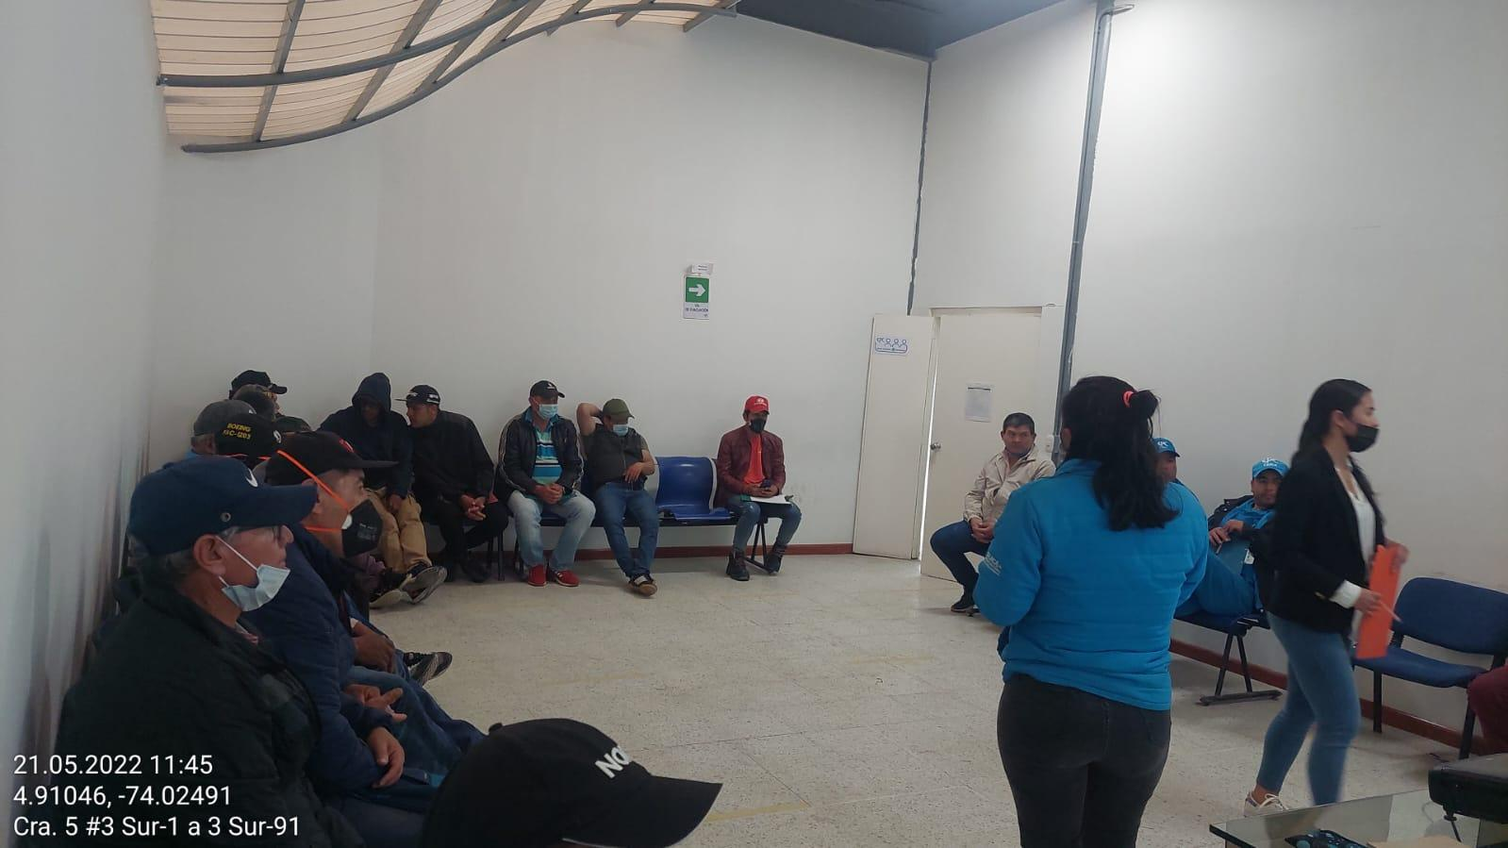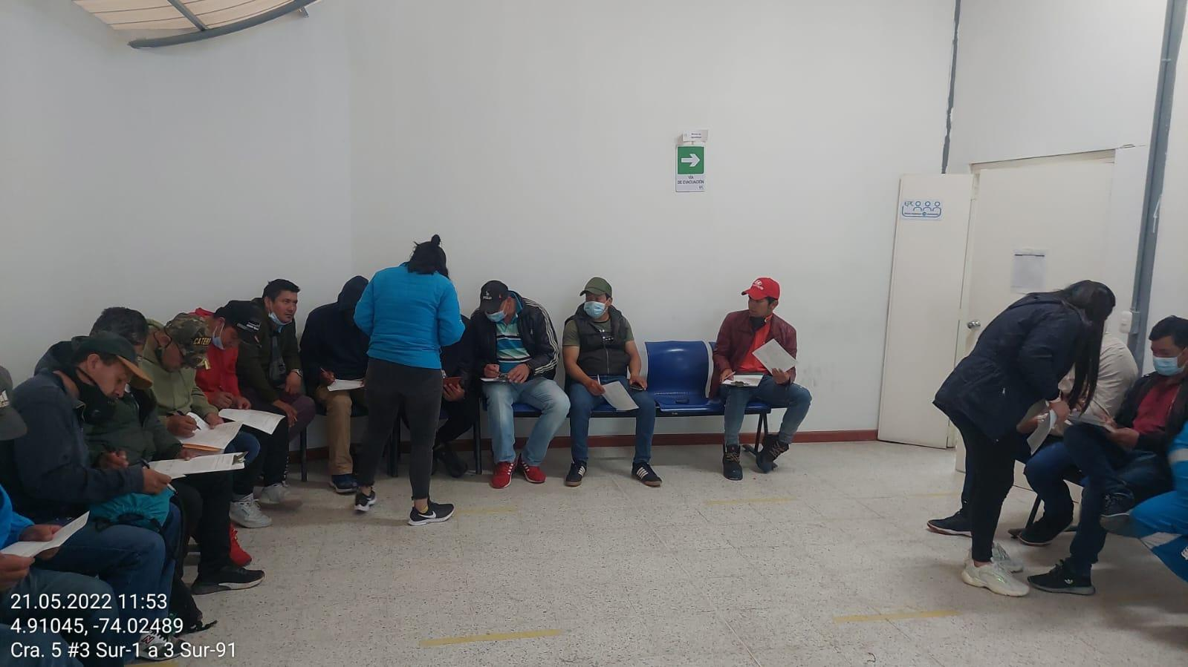

* **Colegios**

Principalmente en los colegios se brinda la capacitación a la mayor cantidad de estudiantes que la institución permita, estructurando la capacitación a las diferentes edades, afianzando las temáticas de formas lúdicas y pertinentes en cada grupo de estudiantes, de modo que para el presente convenio se logró brindar capacitación a 3129 estudiantes en 21 colegios, jardines y/o IED.

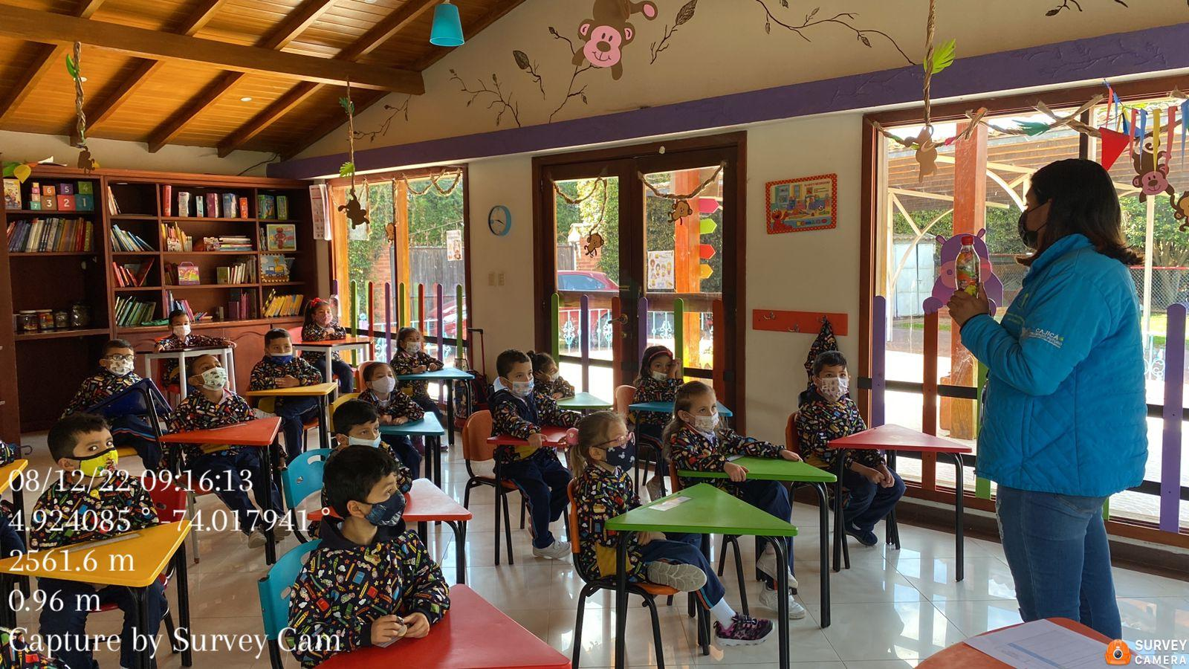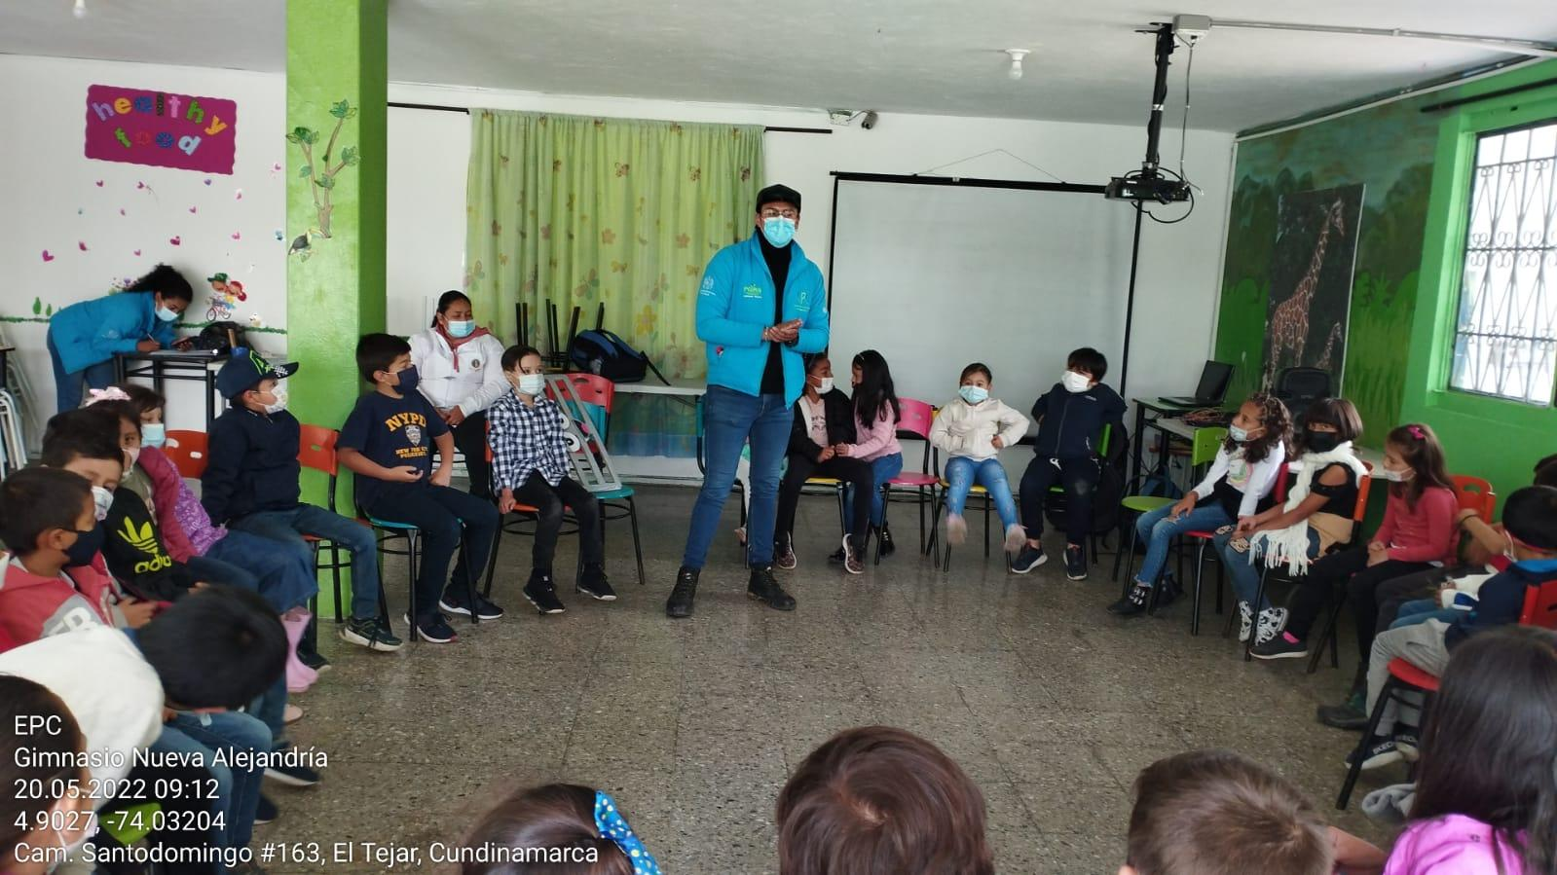

* **Seguimientos.**

De acuerdo con la información brindada en la asistencia técnica y capacitación, se debe realizar una visita de verificación en la que se revise si la visita inicial y la capacitación brindada fue efectiva y se proceda a las acciones necesarias para atender la situación del usuario desde la competencia de la empresa para lo cual se demuestra en la siguiente gráfica los seguimientos realizados de acuerdo a los tipos de usuarios abarcando un total de 1327 seguimientos:

* **Conjuntos Residenciales.**

Se fortalece constantemente, de forma mensual en la mayoría de los casos, puesto que han sido usuarios con cambios fluctuantes en cuanto al manejo de residuos sólidos y requieren de la constante presencia de un apoyo desde el área técnica en las unidades de almacenamiento de residuos sólidos, Por lo cual se brindó acompañamiento mensual de los asistentes técnicos a 120 de los conjuntos residenciales, logrando ejecutar 788 seguimientos en el transcurso del convenio

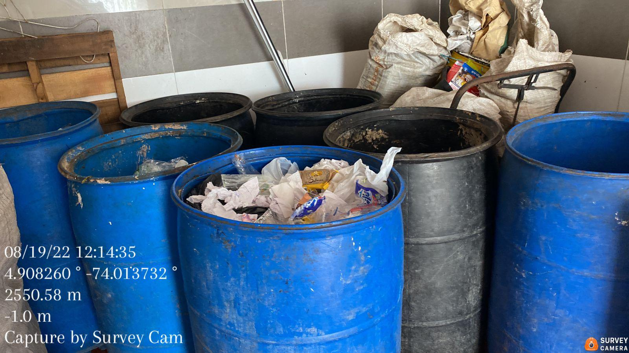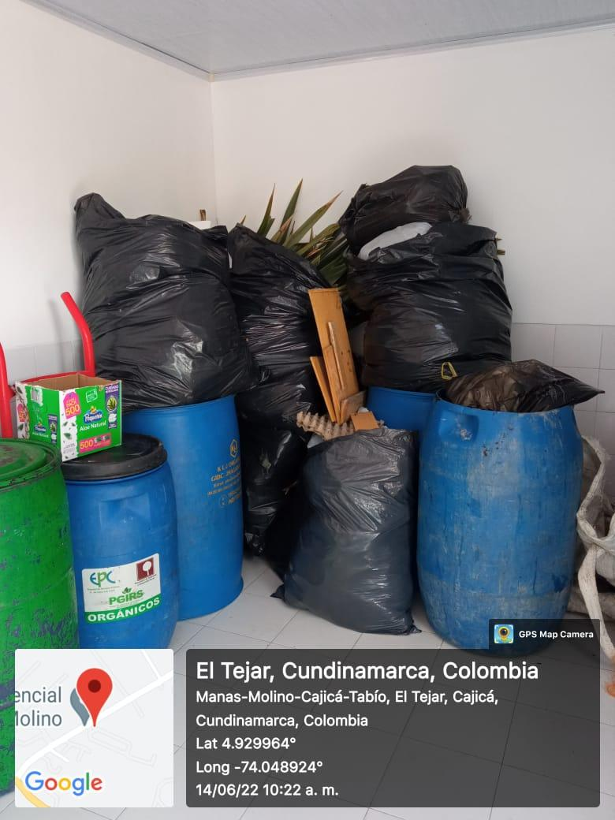

* **Comercio**

Se realiza el seguimiento constante verificando el cumplimiento de los compromisos y la adaptación a la información brindada por los asistentes técnicos

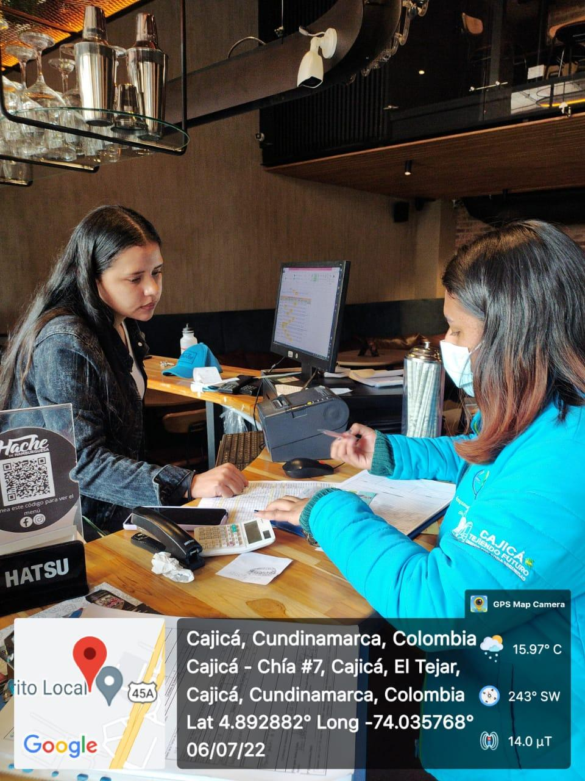 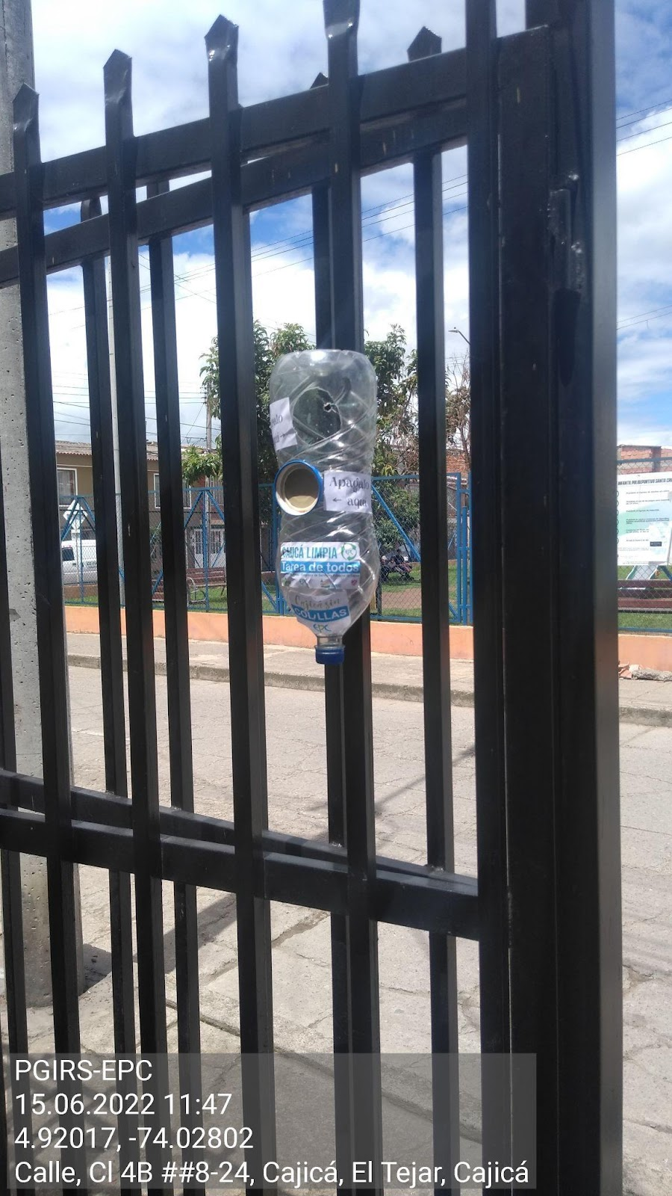

* **Viviendas unifamiliares**

En estos casos puntuales se evidencia el seguimiento con la mejora del manejo interno de los residuos, para lo cual, en muchos de los casos se realiza la entrega de insumos y/o incentivos.

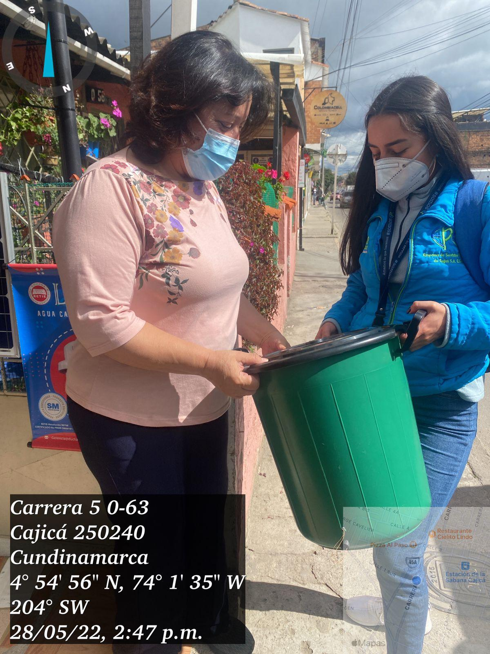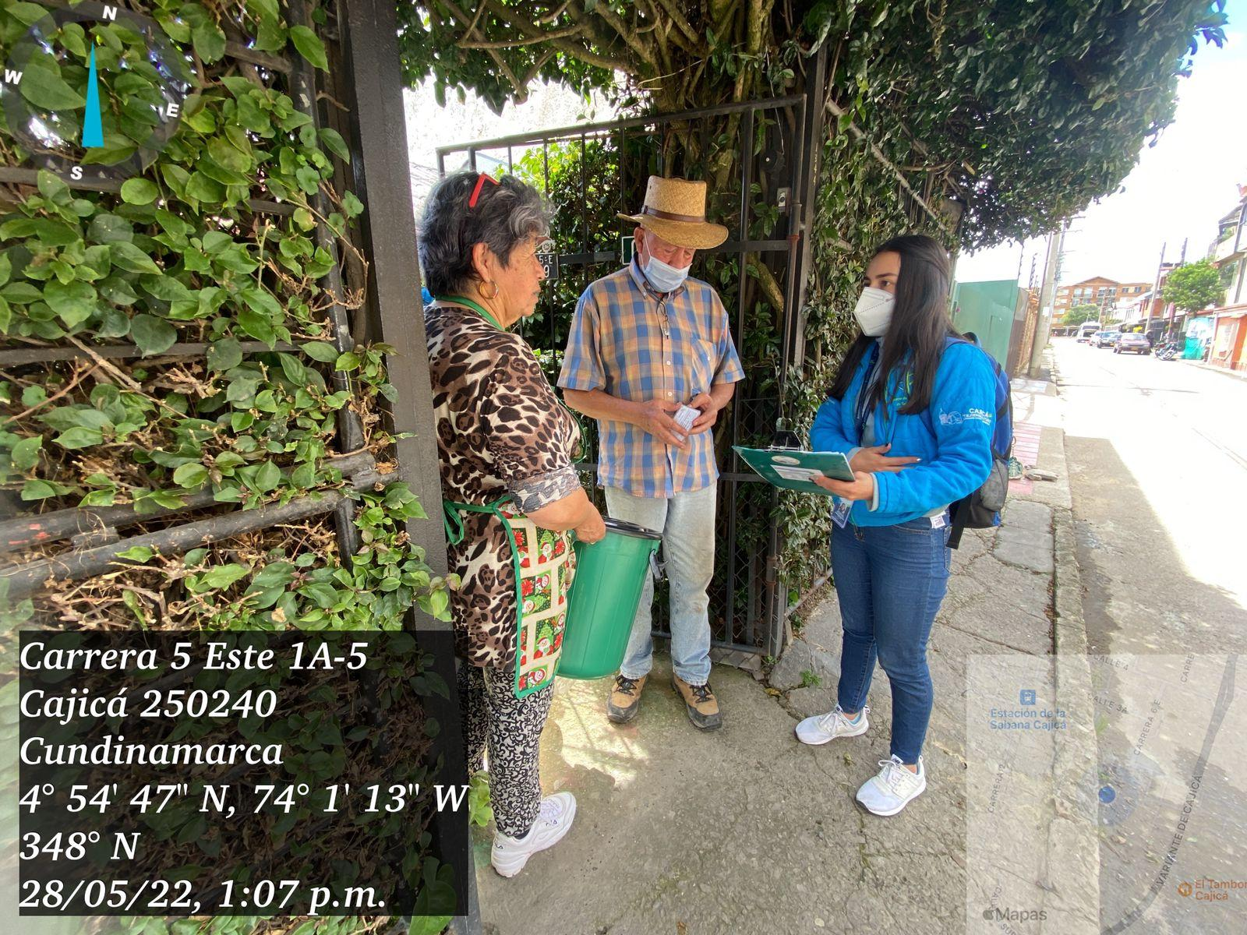

* **Constructoras**

Verificación en cumplimiento a compromisos, en los cuales se tiene en cuenta el contar con un área determinada para la separación de los residuos y la correcta recolección de los mismos de acuerdo al acceso.

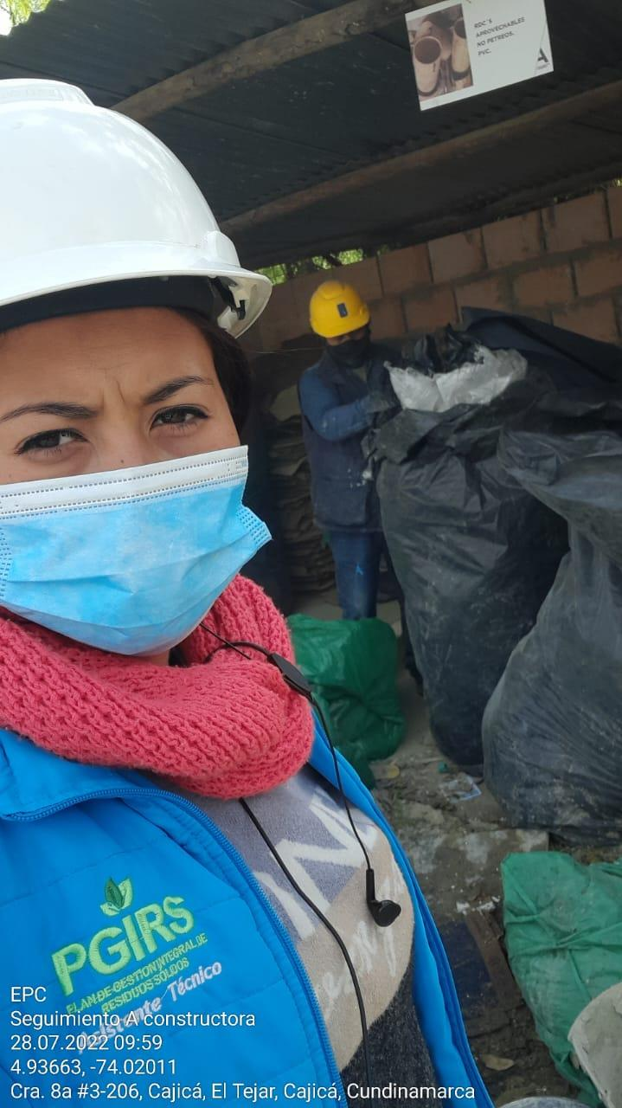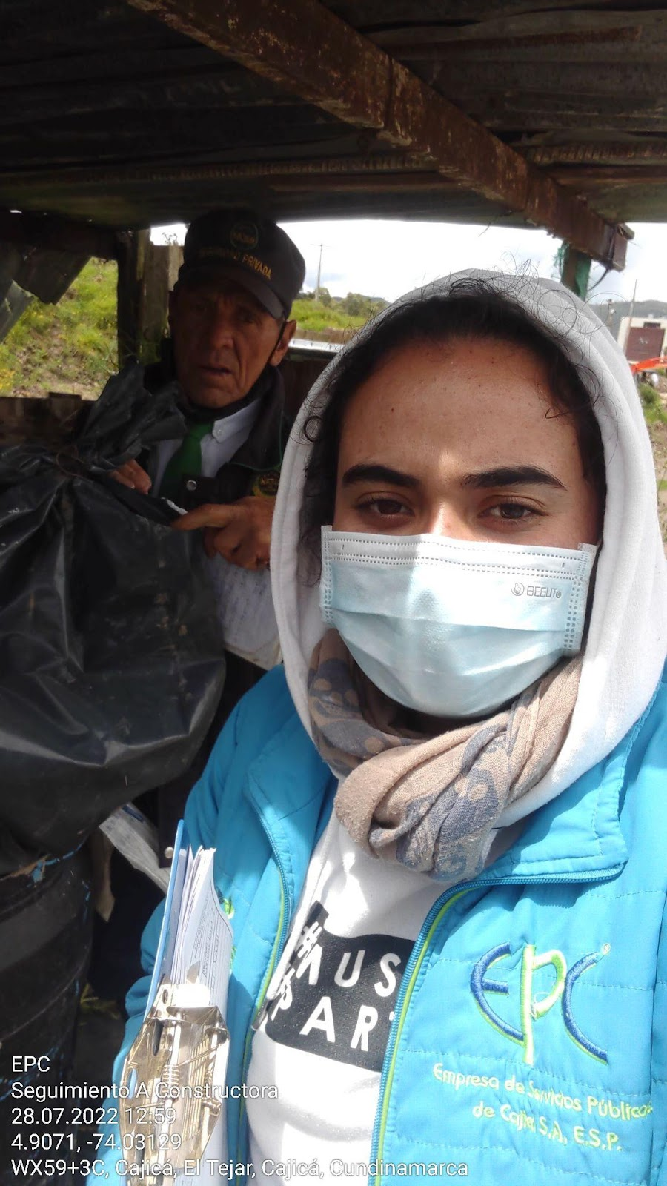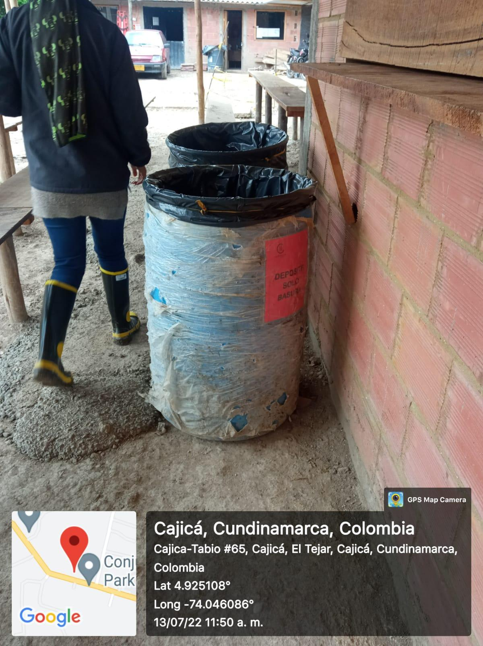

* **Industrias**

Los seguimientos en este caso se hacen un poco más limitados, ya que el ingreso a muchas industrias es complejo desde la parte interna de la industria, sin embargo se realiza verificación del mejoramiento en el manejo de residuos.

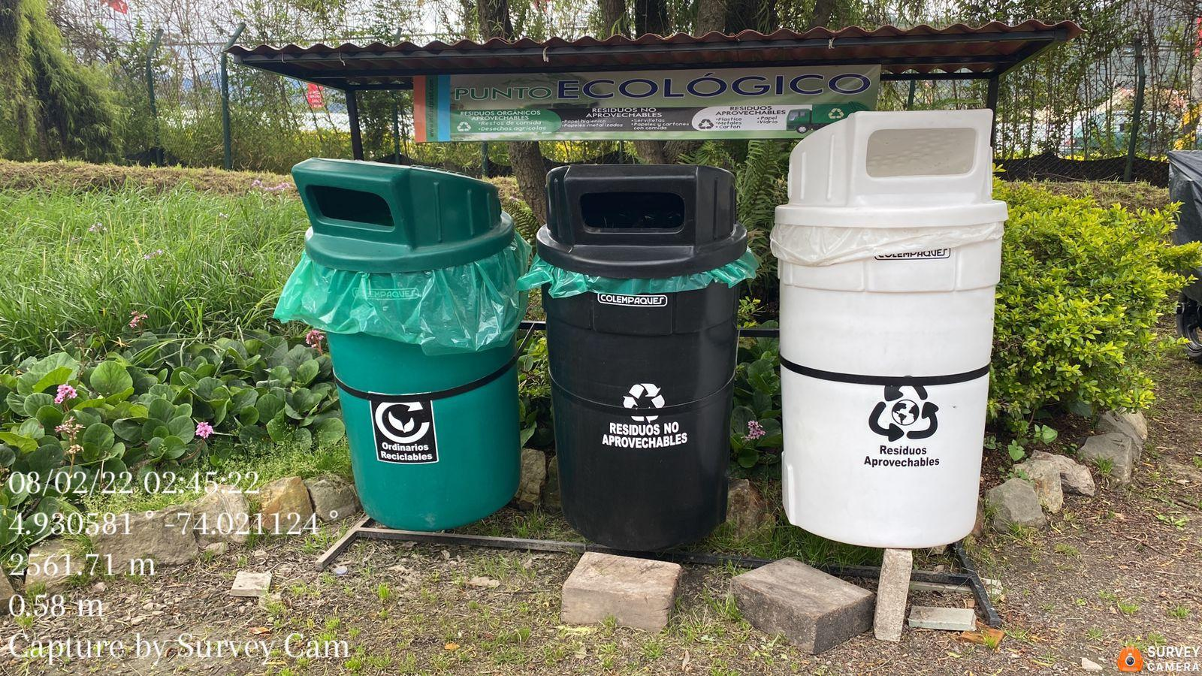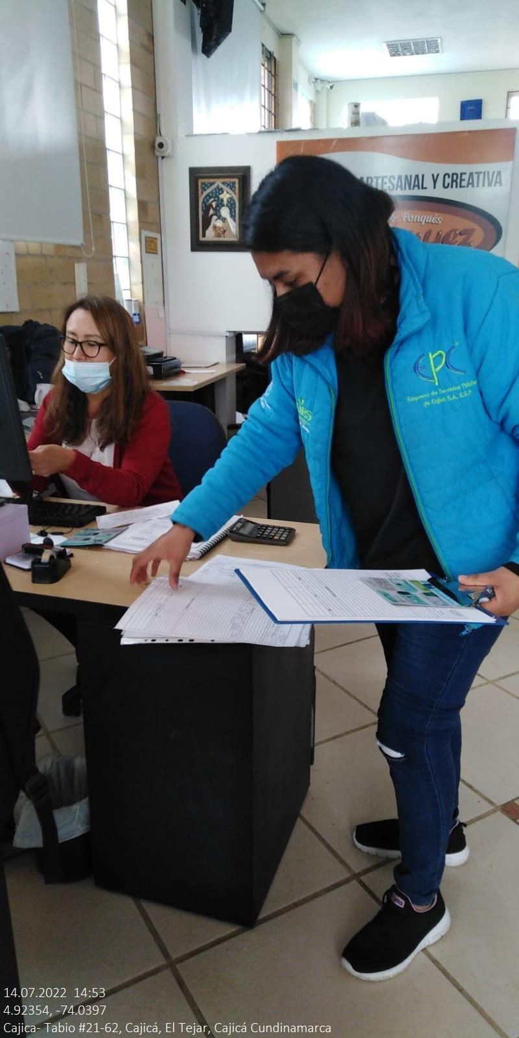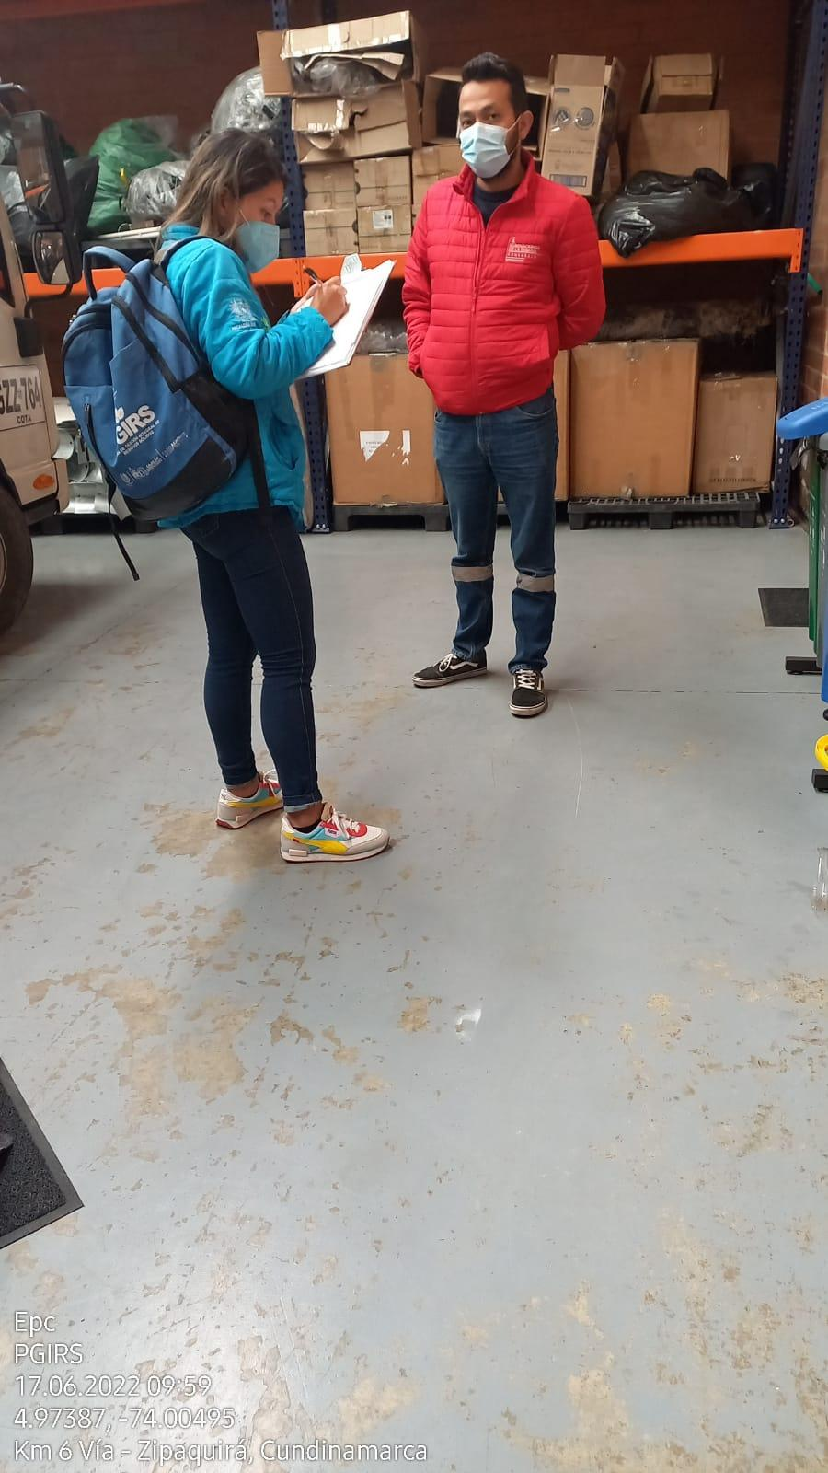

* **Entes descentralizados**

Se realiza de acuerdo a los compromisos pactados y se continua, de acuerdo al cumplimiento o no de los mismos, la realización de nuevas visitas

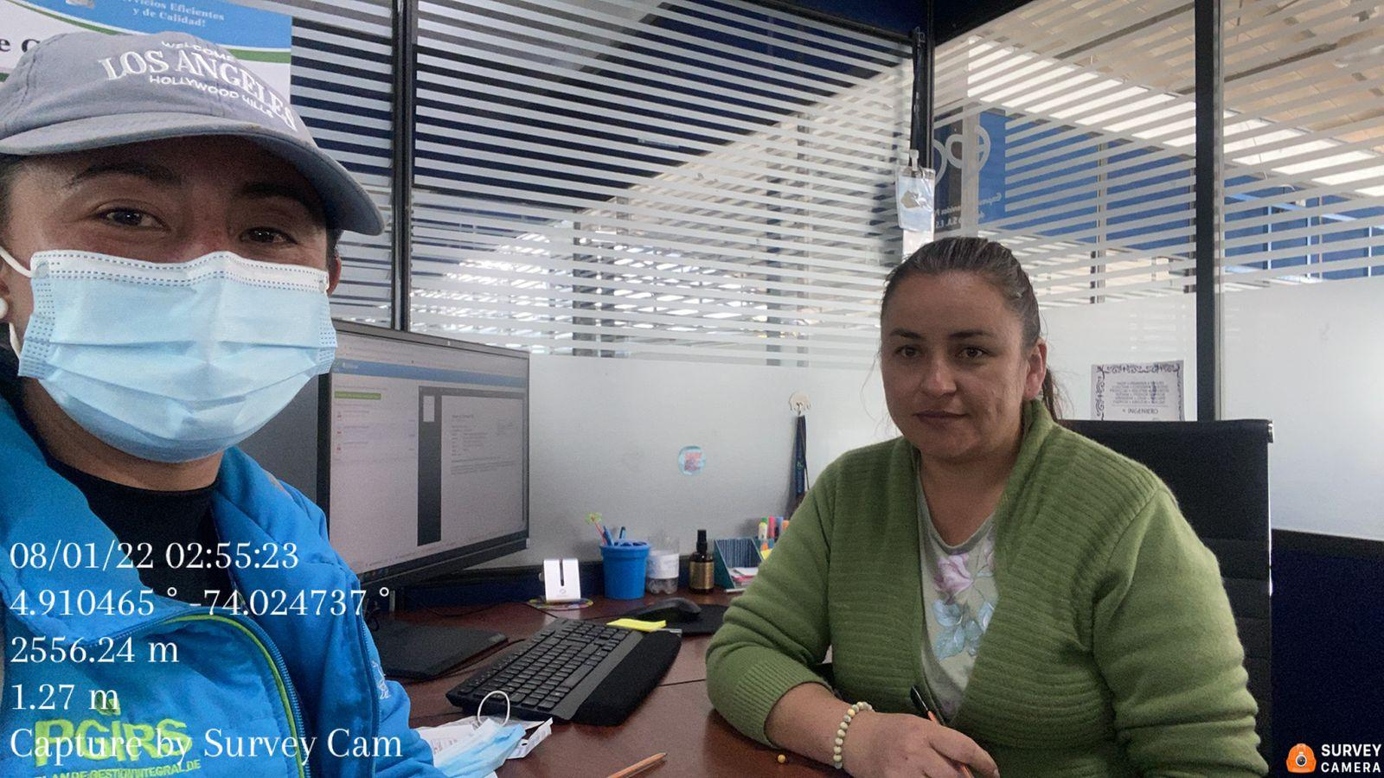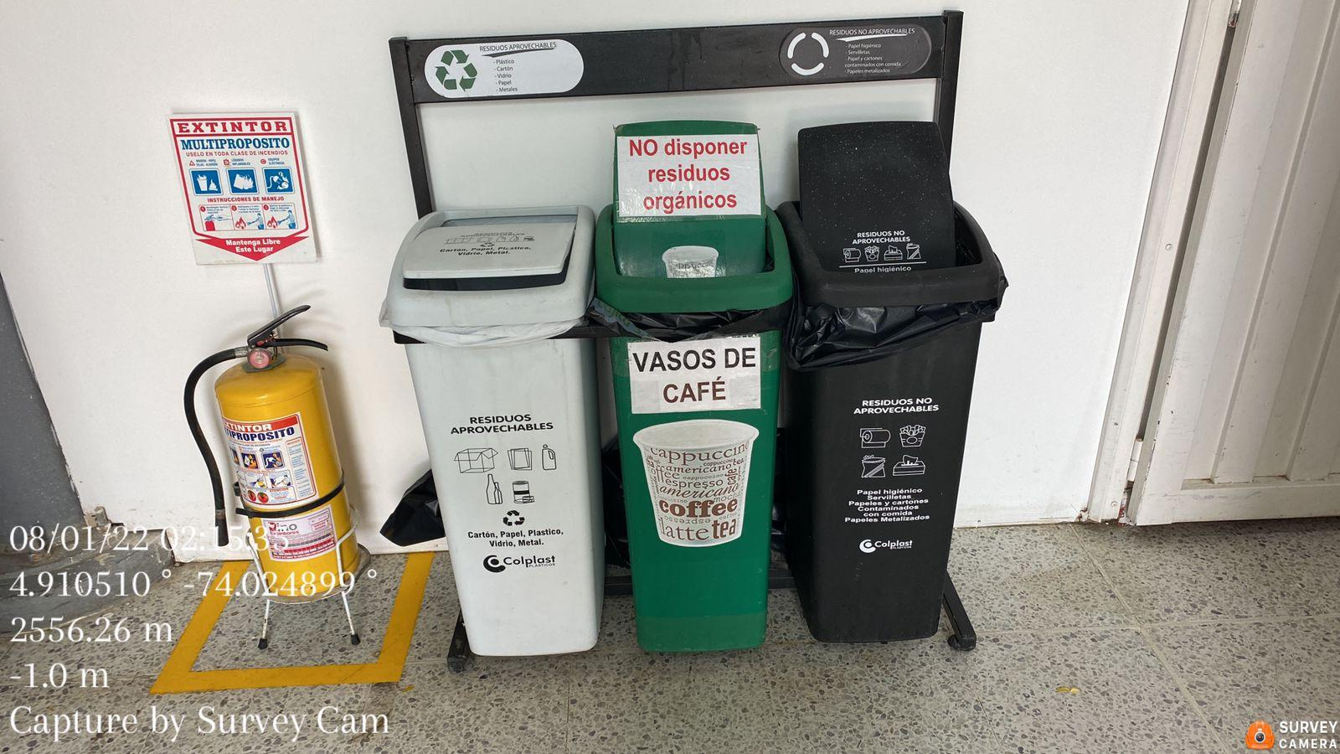

Totales:

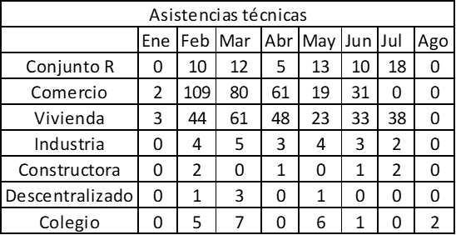 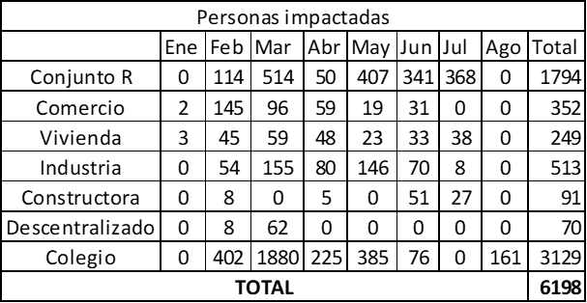

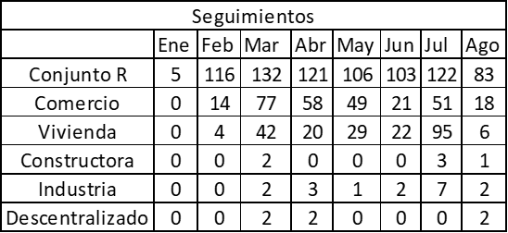

* **Bokashi EM**

Periódicamente se realiza el proceso de producción, empaque y distribución entrega a la comunidad cajiqueña a necesidad de los diferentes tipos de usuarios, reportando una producción total de 23837 Kg de Bokashi

Hasta la fecha se registra una entrega de 22.850,5 Kg de Bokashi distribuidos en total a viviendas, conjuntos, comercios y colegios que lo han requerido; quedando un stock de 6350 Kg de bokashi en la planta de producción.

* **Canecas Verdes**

Las canecas verdes son un insumo que se provee a la comunidad Cajiqueña con el fin de realizar la correcta separación en la fuente. De esta manera, la caneca es entregada en la Empresa de Servicios Públicos de Cajicá, y también, en las campañas ambientales que realizan en los sectores para sensibilizar a los usuarios en la separación de la fuente, logrando una entrega de 1323 canecas durante la ejecución del convenio.

* **Seguimiento a rutas de residuos orgánicos**

Se realizó el seguimiento a las 11 rutas de recolección de residuos orgánicos, identificando los puntos críticos que se presentan en cada una de estas y las problemáticas que se encuentran para el manejo de los residuos en la población cajiqueña, se ejecutaron estrategias de acción para impactar y generar una mejora continua en cuanto al manejo de los residuos anteriormente nombrados.

* **Seguimiento a rutas de residuos inservibles**

Se realizó el seguimiento inicial a todas las 29 rutas de recolección de residuos inservibles, de las cuales se genera un diagnóstico del estado de las mismas, en cada uno de los sectores del Municipio; evidenciando los puntos críticos, acciones a mejorar en cada ruta de recolección y resultados de las acciones realizadas.

* **Reciclatón**

Se organizan y ejecutan 6 reciclatones en los siguientes sectores:

1. El Misterio: 30.04.2022
2. Gran Colombia 29.07.2022
3. El Rocío 09.08.2022
4. Canelón 13.08.2022
5. Capellanía 17.08.2022
6. Granjitas 18.08.2022

Se ejecutan con las diferentes asociaciones de recicladores del Municipio

* **Proyecto educativo**

Se ejecutan las actividades con 6 Instituciones educativas y con comunidades de 4 sectores